Часы/календарь PCF8583

5.1.1 Общие характеристики

I2C-интерфейс шины, работающий от напряжения в пределах от 2.5 до 6 В
Часы, работающие от напряжения в пределах от 1.0 В до 6.0 В Низковольтная память объемом 240 х 8 бит
Напряжение сохранения данных: от 1.0 В до 6 В
Рабочий ток (при частоте fSCL = 0 Гц): максимум 50 мA
Часы имеют календарь на 4 года.
Универсальный таймер с сигналом и индикацией 12- или 24-часовой формат времени.
Масштаб по оси времени - 32.768 кГц или 50 Гц
- Последовательная шина ввода/вывода (I2C)
Автоматическое наращивание адреса слов данных
- Программируемые динамик, таймер и функции прерывания
Адреса слейв-устройств:
Чтение: A1 или A3
Запись: A0 или A2.

Микросхема PCF8583, содержащая часы/календарь, содержит оперативную память на МОП-транзисторах объемом в 2048 бит, состоящую из 256 слов по 8 бит. Адреса и данные передаются последовательно через двунаправленную шину I2C. Встроенный регистр адреса автоматически наращивается после чтения или записи каждого байта данных. Адресный вывод А0 используется для программирования адресов устройств, что позволяет подсоединять к шине 2 устройства без использования какого-либо дополнительного аппаратного обеспечения. Встроенная микросхема генератора, работающая на частоте 32.768 кГц, и первые 8 байт оперативной памяти используются для часов, календаря и функций счетчика. Следующие 8 байт могут быть запрограммированы на использование в качестве регистров сигнализации, или же к ним можно обращаться как к свободным адресам памяти. Остальные 240 байт относятся к оперативной памяти.
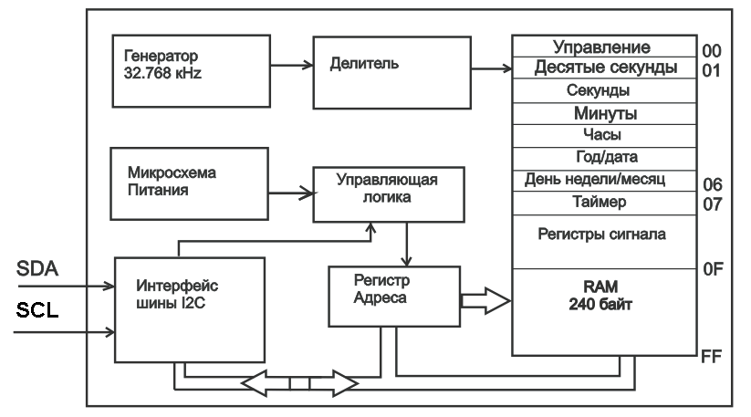
Рисунок 5.1 Структура часов
Таблица 5.1 Устройство памяти:

управление/состояние | 00
1 сотая секунды | 01
секунды | 02
минуты | 03
часы | 04
год/дата | 05
дни недели/месяцы | 06
таймер | 07
управление сигналом | 08
регистры сигнала или ячейки памяти | 0F
ОЗУ (240х8) | FF

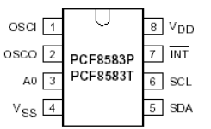

Рисунок 5.2 Вид микросхемы PCF8583

Таблица 5.2 Выводы микросхемы PCF8583

Обозначение | Вывод | Описание
OSCI | 1 | Вход генератора, на частоте 50 Гц или вход для импульса по событию
osco | 2 | Выход генератора
АО | 3 | Адресный вход
Vss | 4 | Отрицательный импульс
SDA | 5 | Последовательная линия данных
SCL | 6 | Последовательная линия синхронизации
INT | 7 | Выход прерывания с открытым стоком (активный низкий уровень выходного сигнала)
Vdd | 8 | Положительный импульс

Микросхема PCF8583 содержит 8-битную оперативную память объемом 256 байт с 8-битным адресным регистром, осуществляющим автоматическое инкрементирование адреса, встроенную микросхему генератора (частота 32.768 кГц), делитель частоты, последовательную двунаправленную шину I2C и схему, осуществляющую сброс по включению питания.
Первые 16 байт ОЗУ (адреса памяти от 00 до 0F) представляют собой адресуемые, 8-битовые регистры специального назначения. Первый регистр (адрес 00) используется в качестве регистра управления/состояния. Адреса с 01 по 07 -счетчики для функций часов. Регистры, расположенные по адресам с 08 по 0F могут быть запрограммированы в качестве регистров сигнала или использованы как обычные регистры памяти (когда сигналы отключены).

5.1.2 Режимы работы
При программировании регистра управления/состояния может быть установлен режим часов на частоте 32.768 кГц, режим часов на частоте 50 Гц или режим счетчика событий. В случае, если выбран режим часов, сотые доли секунды, секунды, минуты, часы, дата, месяц (календарь на 4 года) и дни недели хранятся в двоично-десятичном формате. Режим счетчика используется для подсчета импульсов, выдаваемых на вход генератора (к выводу OSCO ничего не подключается). Счетчик событий хранит до 6 цифр данных.
При чтении одного из счетчиков (адреса с 01 по 07) содержимое всех счетчиков стробируется в регистры-защелки в начале цикла чтения. Таким образом предотвращаются ошибки чтения счетчика. При записи в счетчик с другими счетчиками ничего не происходит.
При установке бита, разрешающего сигнал, в регистре управления/состояния активируется регистр управления сигналом (адрес 08). Используя настройки регистра управления сигналом, можно запрограммировать срабатывание сигнала при наступлении определенной даты, ежедневного сигнала, сигнала по дням недели и по времени. В режиме часов регистр таймера (адрес 07) может быть запрограммирован для подсчета сотых долей секунды, секунд, минут, часов и дней. Подсчет дней ведется, если не запрограммирован сигнал. Каждый раз при наступлении "сигнального" события устанавливается соответствующий флаг регистра управления/состояния. Событие по таймеру устанавливает флаг сигнала, а в случае переполнения таймера устанавливается флаг таймера. В случае установки (разрешения) флага сигнала или таймера происходит включение вывода прерывания с открытым стоком (с активным низким уровнем выходного сигнала). Флаги остаются установленными до тех пор, пока они не будут сняты напрямую в результате операции записи.
Если сигнал отключен (т.е. бит 2 регистра управления/состояния равен 0), регистры сигналов (адреса с 08 по 0F) могут быть использованы как свободные ячейки памяти.

5.1.3 Регистр управления/состояния

Этот регистр расположен по адресу 00 в памяти и поддерживает свободный доступ в процессе операций чтения/записи через шину I2C. Всеми функциями можно управлять, соответствующим образом устанавливая биты регистра управления/состояния.

5.1.4 Регистры-счетчики

В режиме часов можно устанавливать 12- и 24-часовые форматы времени путем изменения соответствующих битов регистра счетчика часов. Формат счетчика часов представлен на рисунке 5. Год и дата упакованы в памяти по адресу 05 (рис. 6). Дни недели и месяцы хранятся по адресу 06 (см. рис. 7). При чтении этих адресов год и дни недели маскируются (если установлен флаг маски регистра управления/состояния). Это дает возможность пользователю напрямую считывать дату и месяц.
В режиме счетчика коды событий хранятся в двоично-десятичном формате. Наиболее значимой является цифра D5, наименее - D0. Делитель в этом случае минуется. На рисунке 4 представлены работа и расположение регистров счетчиков в различных режимах работы.

